**AWS动手实验AWS CLI on Linux**

**实验目的**

在Linux中安装AWS CLI

**实验要求**

了解Amazon Web Services  
了解AWS CLI  
准备Linux主机一台

**实验原理**

        AWS命令行界面（AWS CLI）是一个开源工具，让您能够在命令行Shell中使用命令与AWS服务进行交互。仅需最少的配置，您就可以从常用终端程序中的命令行提示符开始使用基于浏览器的AWS管理控制台提供的相同功能：  
        **Linux Shell**-使用常见的Shell程序（例如bash、zsh和tsch）在Linux，macOS，or Unix中运行命令；  
        **Windows命令行** – 在windows上，在PowerShell或Windows命令提示符处运行命令。  
        **远程** – 通过远程终端（如PuTTY或SSH）或者使用AWS Systems Manager在Amazon Elastic Compute Cloud（Amazon EC2）实例上运行命令。

**实验步骤**

1、在linux中安装AWS CLI的先决条件是安装pip和Python，Python要求2.7以上版本  
使用终端工具连接到Linux主机，如下：  
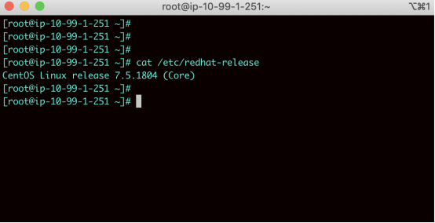

2、检查是否安装pip3与python，如下：  
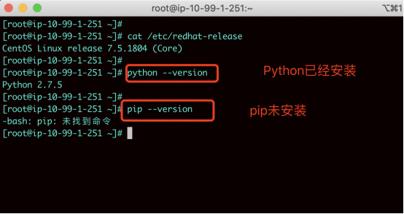

3、安装pip，如下：  
使用curl命令下载安装脚本：  
curl -O https://bootstrap.pypa.io/get-pip.py  
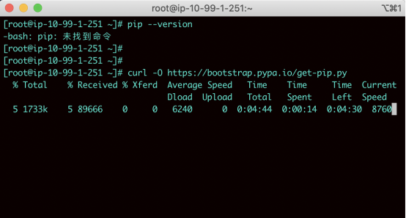  
等待下载完成

4、下载完成后，使用Python运行脚本并下载安装最新版本的pip和其它必须的包，如下：  
python get-pip.py --user  
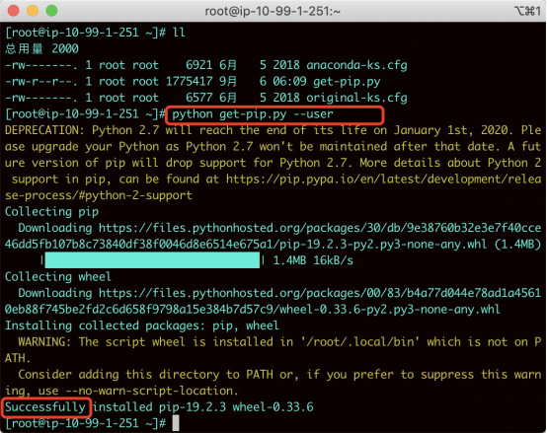  
当您包含—user开关时，脚本将pip安装到路径~/.local/bin。

5、确保包含pip的文件夹上是您的PATH变量的一部分。  
        a.在您的用户文件夹中查找Shell的配置文件脚本。如果您不能确定所使用的Shell，请运行【echo $SHELL】  
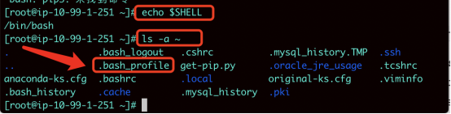  
•Bash – .bash_profile、.profile 或 .bash_login。  
•Zsh – .zshrc  
•Tcsh – .tcshrc、.cshrc 或 .login。

        b.在配置文件【.bash_profile】脚本末尾添加以下类型的导出命令，如下：  
【export PATH=~/.local/bin:$PATH】  
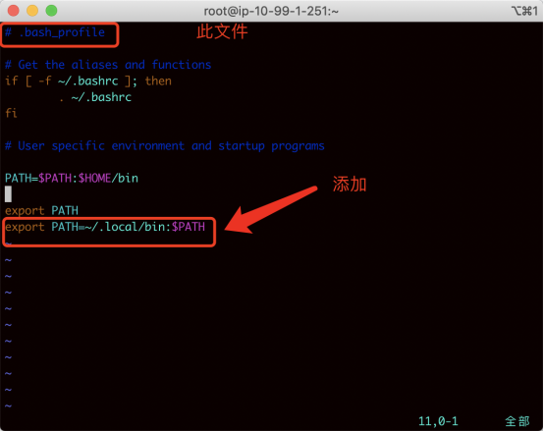  
        c.将配置文件重新加载到当前会话中，以使生效  
【source ~/.bash_profile】  
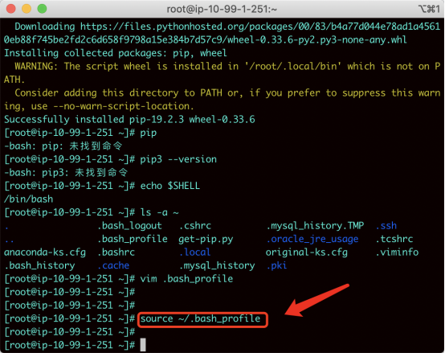

6、接下来，可以进行测试，以验证是否正确安装了pip，如下：  
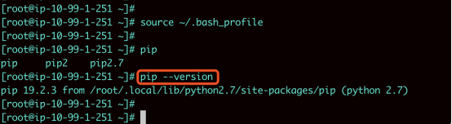

7、使用pip安装AWS CLI，如下：  
【pip install awscli –upgrade –user】  
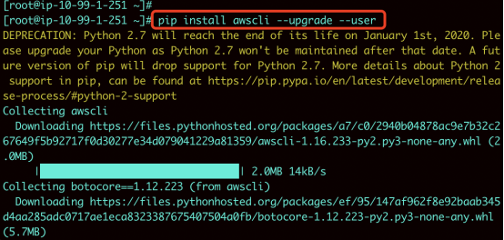

8、验证AWS CLI是否已正确安装，如下：  
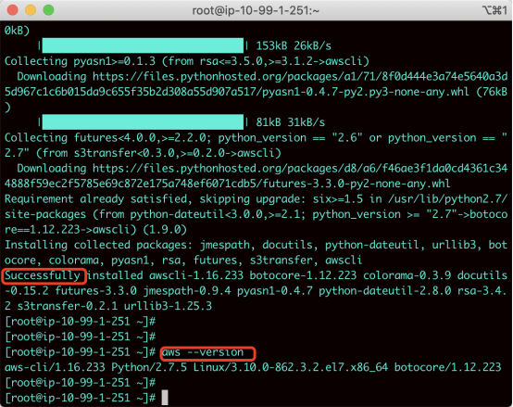

9、对于一般用途，aws configure命令是设置AWS CLI最快的方法，如下：  
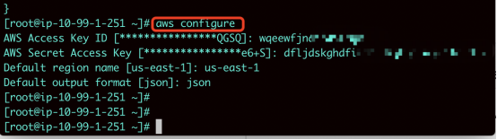  
AWS Access Key ID和AWS Secret Access Key是您的AWS凭证。它们与AWS Identity and Access Management（IAM）用户或角色相关联，用于确定您拥有的权限；  
Default region name用于设置工作的的区域；  
Default output format用于设置输出的格式。  
请正确配置以上信息。

10、配置完成后，我们就可以使用AWS CLI调用AWS资源了使用【aws ec2 describe-key-pairs】 命令查看key-pairs，如下：  
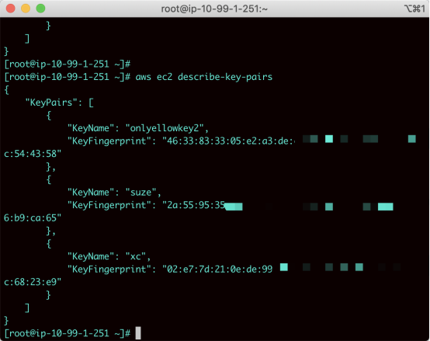

**实验结果**

安装AWS CLI并使用  
